МАОУ «СРЕДНЯЯ ОБЩЕОБРАЗОВАТЕЛЬНАЯ ШКОЛА № 54
г. УЛАН-УДЭ»
Палаточный лагерь
Озеро Байкал
Туристический комплекс "Кумуткан"

"СОХРАНИМ ПЛАНЕТУ ВМЕСТЕ"

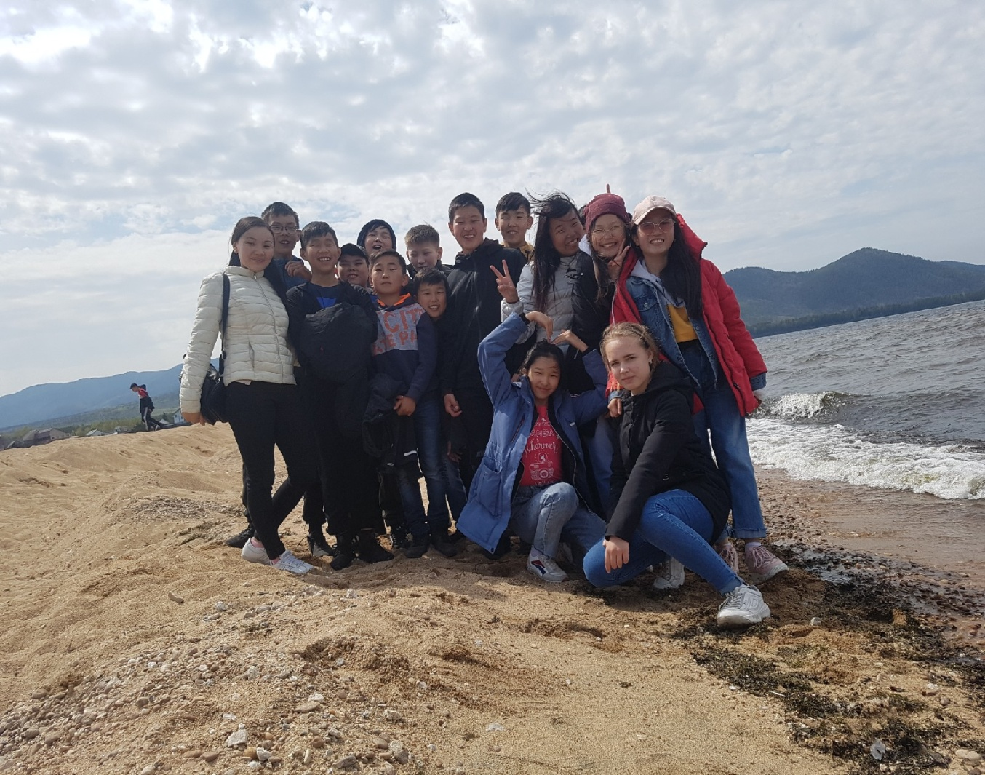

Руководитель проекта: Очирова Жаргалма Бимбаевна, учитель географии

г. Улан-Удэ
2019
ПРОЕКТ ПАЛАТОЧНОГО ЛАГЕРЯ ЭКОЛОГИЧЕСКОГО НАПРАВЛЕНИЯ "СОХРАНИМ ПЛАНЕТУ ВМЕСТЕ"
Актуальность проекта:
Актуальность использования природы как ведущего педагогического средства объясняется и экологическими проблемами. В современном мире проблемы окружающей среды приобретают поистине глобальный характер. Они затрагивают основы человеческого общества и во многом определяют возможности его выживания, поэтому сохранение среды приобретает первостепенное значение. Детям, эти проблемы близки и понятны. Чем больше людей будут рассматривать природу как объект своей заботы, тем эффективнее окажутся усилия общества по ее охране.
Лето – наилучшая пора для общения с природой, постоянная смена впечатлений, встреча с неизвестными, подчас экзотическими уголками природы, здоровье. Это время, когда дети имеют возможность снять психологическое напряжение, накопившееся за год, внимательно посмотреть вокруг себя и увидеть, что удивительное – рядом.
В общении с природой заложен огромный потенциал для гармоничного развития личности. Активная экологическая работа, осуществляемая в летний период года, позволяет формировать у детей установку на диалоговое отношение к природе..
Предмет, цели и задачи
Предметом проведения экологического лагеря «Сохраним планету вместе» является организация мероприятий, призванных максимально обеспечить продуктивную занятость и отдых школьников во время летних каникул, инициировать в детях развитие активных личностных природоориентированных способностей.
Цели: создать условия для успешной организации экологического взаимодействия школьников с природой как основополагающего регулятора формирования экологической культуры личности каждого ребенка; развитие у детей элементов личностного эмоционально-чувственного отношения к явлениям и объектам природы в лагеря, активизация и расширение их способностей к сосредоточению, созерцанию, эмпатии в отношении конкретных природных объектов.
Задачи:
Развивающие:
- развитие способности видеть «удивительное и необычное» в любом объекте ближайшего природного окружения, вне зависимости от его эстетических характеристик, развиваемых обществом. Воспринимать любой природный объект как объект потенциального научного или (и) художественного открытия;
- формирование стремления участвовать в природоохранной деятельности.
Методические: создать условия для экологического образования детей, а именно:
- организовать самостоятельную исследовательскую и художественно-творческую работу;
- проводить экскурсии, беседы, мини-конференции, художественно-психологические «эксперименты», конкурсы, викторины, и др. мероприятия, предусмотренные программой проекта.
Оздоровительные:
- обеспечить длительное пребывание детей на воздухе, включая проведение целевых экскурсий и др. мероприятий лагеря;
- ежедневно с учётом погодных условий проводить закаливающие мероприятия.

Участники проекта:
- учащиеся 7 «Б» класса МАОУ «СОШ № 54 г. Улан-Удэ» в количестве 18 человек;
- родители 7 «Б» класса МАОУ «СОШ № 54 г. Улан-Удэ» в количестве 29 человек.
Ожидаемые результаты:
- Качественное эмоционально насыщенное оздоровление детей на озере Байкал.
- Овладение детьми конкретными практическими навыками проживания в палаточном лагере, ориентирования, первой медицинской помощи, выживания в экстремальных условиях, доброжелательности.
- Приобретение нового социального опыта.
- Воспитание отношений, создание атмосферы доверия и чувства защищённости перед невзгодами жизни, обретение подростками уверенности в своих силах.
- Улучшение здоровья детей, овладение элементарными навыками, необходимыми в жизни воспитанников, сокращение правонарушений среди подростков.
Содержание деятельности лагеря
Содержание работы летнего экологического лагеря «Сохраним планету вместе» определялся планом, который включал теоретические занятия, практикумы, экскурсии.
Программа экологического лагеря включает в себя три части:
- образовательная (программа теоретических знаний, исследовательская деятельность);
- экскурсионно-практическая;
- социально-педагогическая (организация досуговой деятельности).
ТЕМАТИЧЕСКИЙ ПЛАН МЕРОПРИЯТИЙ ЭКОЛОГИЧЕСКОГО ЛАГЕРЯ « СОХРАНИМ ПЛАНЕТУ ВМЕСТЕ»
1 ДЕНЬ - 01 июня 2019 г.
08.00 - сбор участников экологического лагеря у здания школы, инструктаж по технике безопасности во время проезда на автобусе.
08.30 - 13.30 - следование к расположению экологического лагеря, размещение.
14.30 - 16.00 - вводная беседа о программе экологического лагеря, формирование отрядов, инструктаж по ТБ.
16.00 - 19.00 - экскурсия «Знакомство с территорией туристической базы “Кумуткан”, инструктаж по ТБ.
20.30 - 22.00 - вечер знакомства
2 ДЕНЬ - 02 июня 2019 г.
10.00 - 10.30 - методы изучения воды. (Русло, растительный и животный мир, биоиндикация.)
13.30-16.00 - практическая работа по изучению реки, инструктаж по ТБ.
20.30 - 22.00 - дискотека.
3 ДЕНЬ - 03 июня 2019 г.
10.00 - 10.30 - методы изучения состояния воздуха. (Биоиндикация загрязнения воздуха по состоянию сосны.)
10.30 - 13.30 - практическая работа по изучению загрязнения воздуха.
16.00 - 19.00 - экскурсия на Святой источник, инструктаж по ТБ.
20.30 - 22.00 - интеллектуальное казино.
4 ДЕНЬ - 04 июня 2019 г.
9.30 - 16.00 - экскурсия на озеро Байкал, инструктаж по ТБ.
17.00 - 19.00 - экологическая игра.
20.30 - 22.00 - «День аборигена».
5 ДЕНЬ - 05 июня 2019 г.
10.00 - 10.30 -съедобные дикорастущие растения.
9.30 - 16.00 - «Экологический проект - что это?»
20.30 - 22.00 - «До Ми Солька».
6 ДЕНЬ - 06 июня 2019 г.
10.00 - 10.30 - акция “Соберем мусор вместе”.
16.00 - 19.00- игра «Судьба Земли в наших руках».
16.00 - 19.00 - подведение итогов экологического лагеря.
7 ДЕНЬ - 07 июня 2019 г.
10.00 - 11.40 - сбор и отъезд участников экологического лагеря, инструктаж по ТБ.

Заключение
Летний палаточный экологический лагерь «Сохраним планету вместе», организованный на берегу озера Байкал, на наш взгляд, является главным звеном на пути формирования экологически грамотной личности, способной правильно оценить суть происходящих в природе процессов и адекватно на них реагировать. Летний лагерь является подведением итогов экологической работы нашего образовательного учреждения, является начальным этапом в экологической работе нового учебного года.
Деятельность палаточного лагеря рассчитана на перспективу, включающую дальнейшее развитие системы экологического воспитания подрастающего поколения, детского оздоровления и спортивно-туристической работы с подростками, развитие здорового образа жизни и туризма на территории Советского района г. Улан-Удэ.

